如何將*.so 加入*.apk

APK 是 Android 安裝套裝程式。使用者可通過各種方法，將它包安裝進Android 手機內。它是一種MIME為ZIP的壓縮包。打开APK文件之後（注：在windows下将其后缀名改为.zip，而在Ubuntu系统下，只要双击即可打开），就可以看到其內部的檔結構了。因此，也可以加入些自己的內容，然後一併安裝進去。

对于SO文件的存放，只要遵循Android 的规则其存放格式如下：
libs/armeabi/*.so （libs/<交叉编译器版本>/*.so）

将其打包进APK包中，方式有两种

方式一：開啟Android 项目，可见如下图：
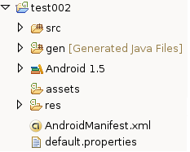
创建libs/armeabi/ 目录，并将 *.so 拷贝到项目中，如下图：
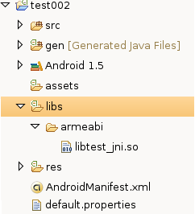
此时，已将 so 加入到 Android 项目 中，点击“Run”三角按钮
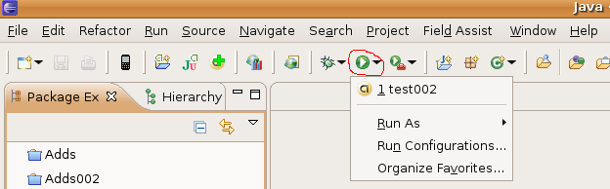
Eclipse 会调用 ant 命令将其自动打包进apk 中，我们可以在 项目目录中看到bin目录下有个APK文件。
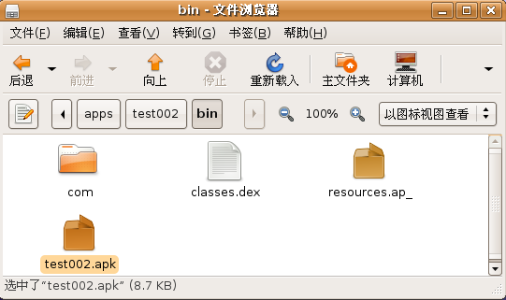
打开APK文件可看到已打包进入的 libs/armeabi/*.so 内容。
（注：在windows下将其后缀名改为.zip;而在Ubuntu系统下，只要双击即可打开）
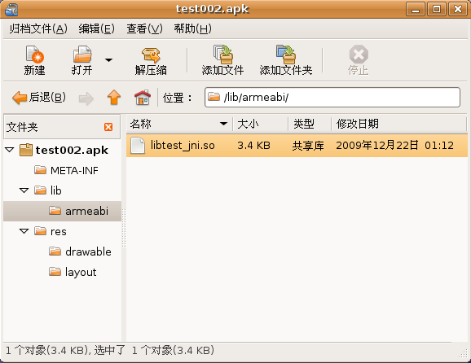

方式二：将现有的apk 文件中加入*.so，可使用，Android 源码中提供的aapt 命令将*.so加入。(此方法正在验证中)

